Sprint 3 – Configuración del backend

* Estructura básica del backend-diagrama relacional de la base de datos.

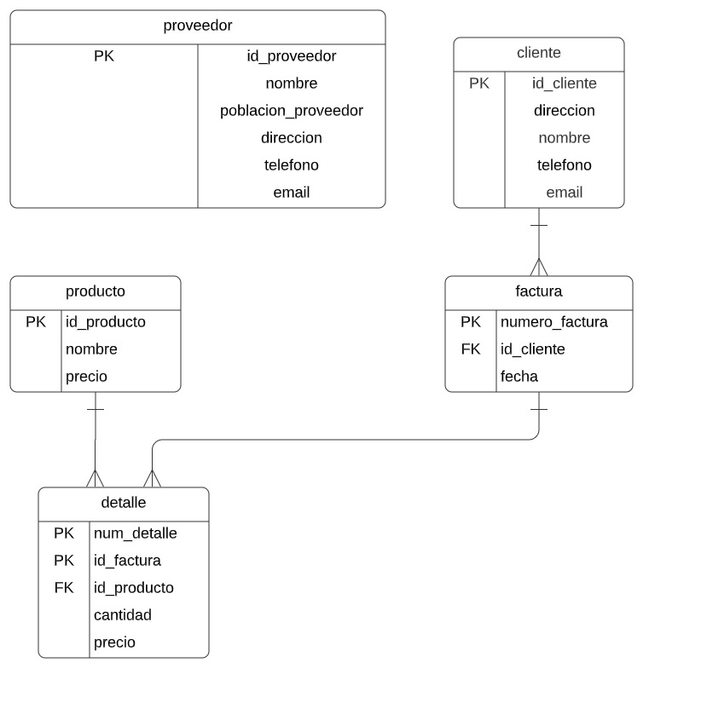

* Instalación y configuración de las dependencias

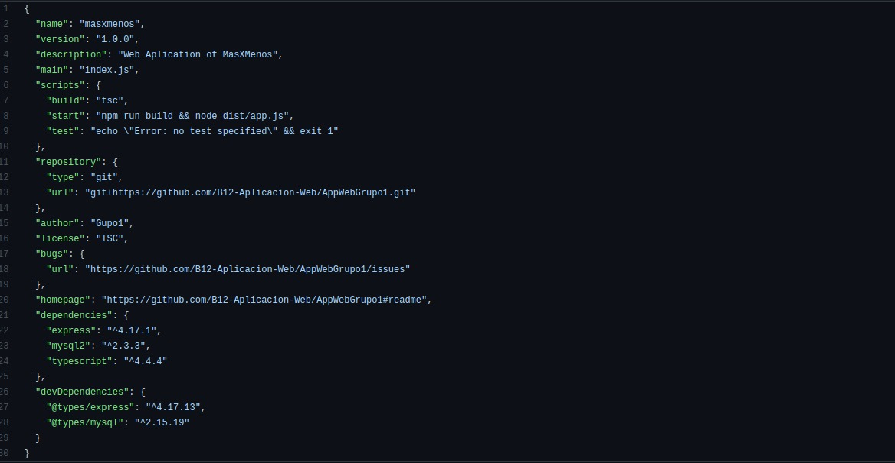

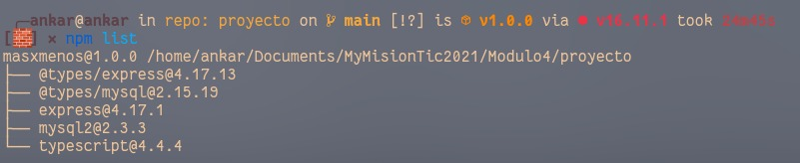

* Implementación de modelos y controladores en el backend

\*Controlador cliente

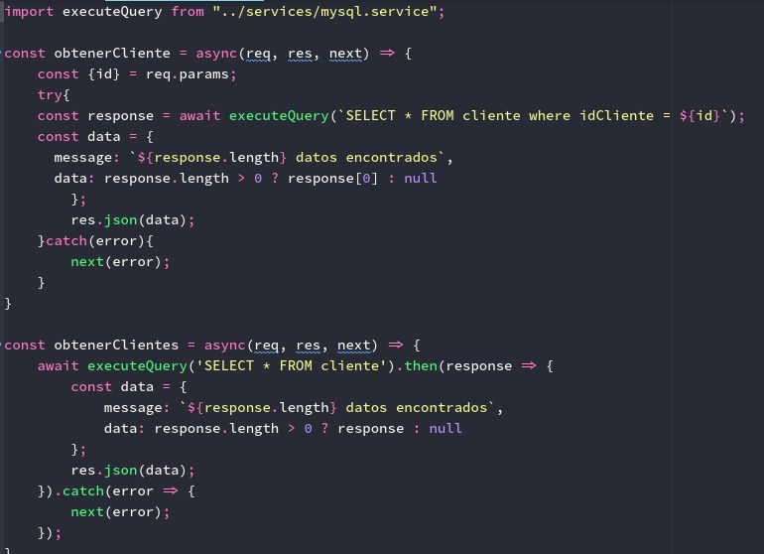

\*Controlador productores

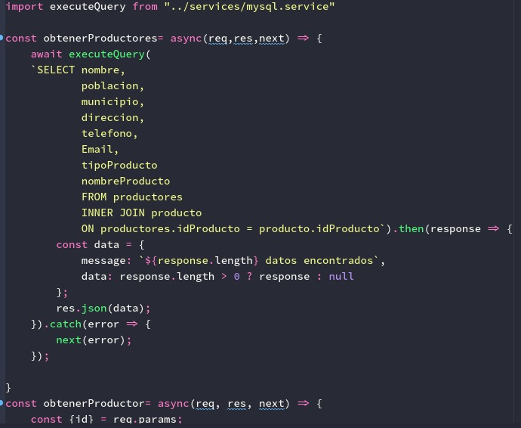

\*Controlador producto

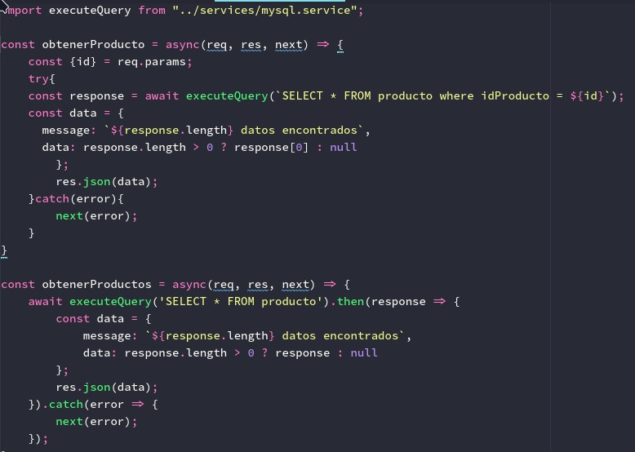

* Creación de las rutas

\*Ruta cliente

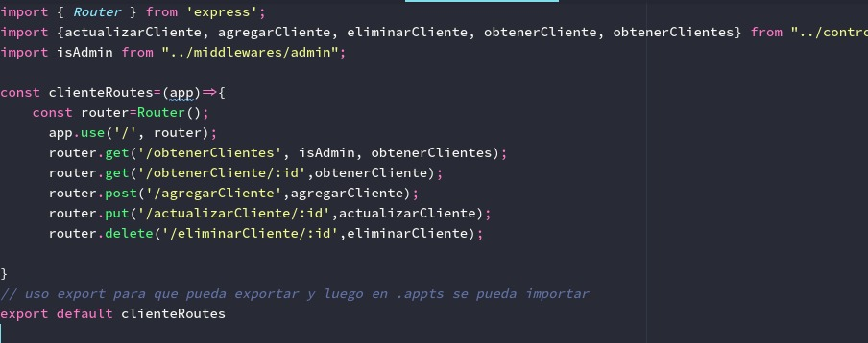

\*Ruta productos

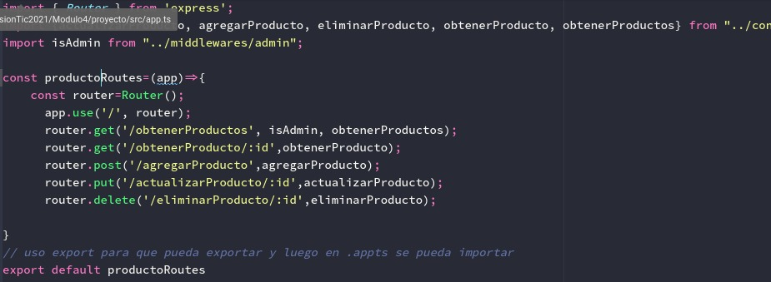

\*Ruta productores

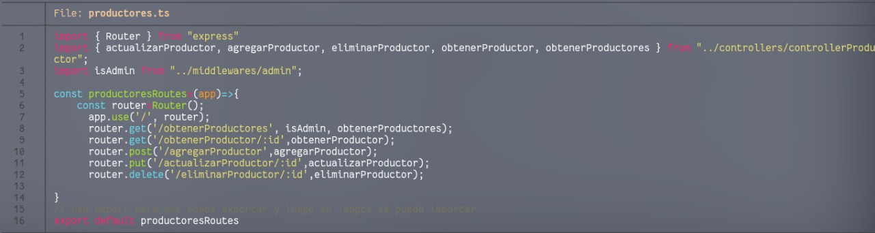

* Prueba de las rutas usando Postman

\*Prueba ruta obtenerProducto/1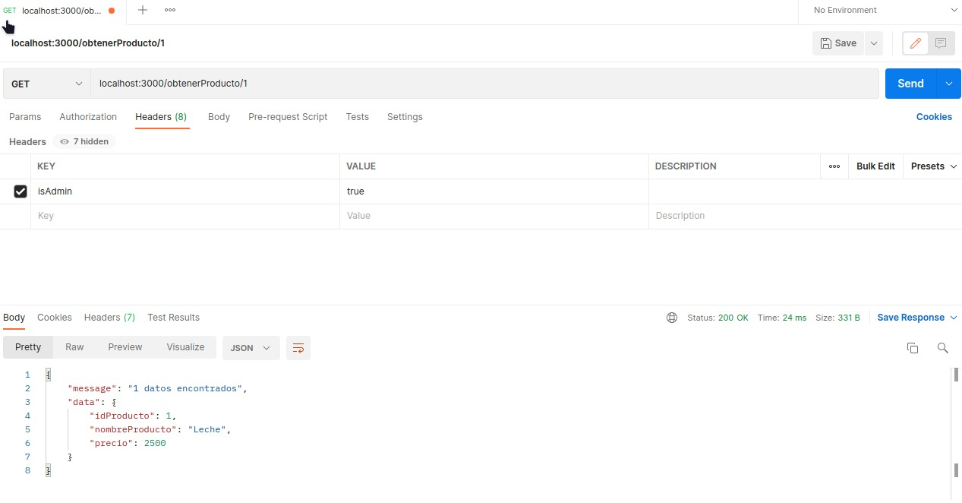

\*Prueba ruta obtenerProductos 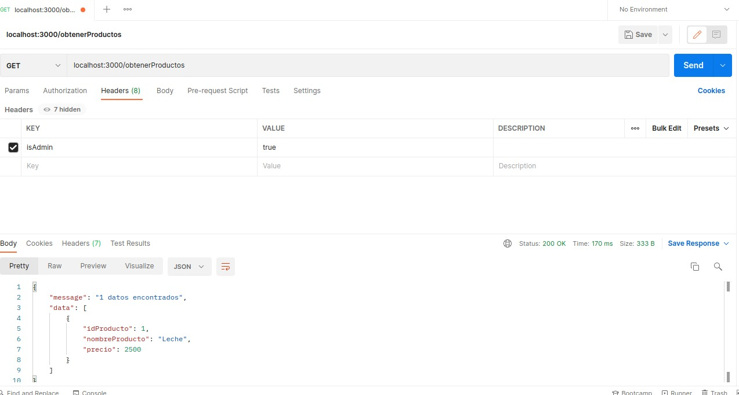

\*Prueba ruta obtenerClientes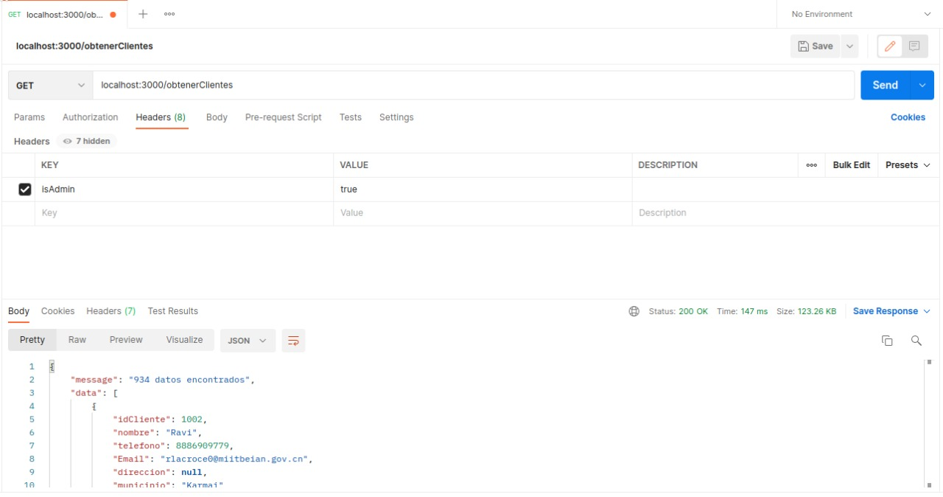

\*Prueba ruta obtenerClientes/1002

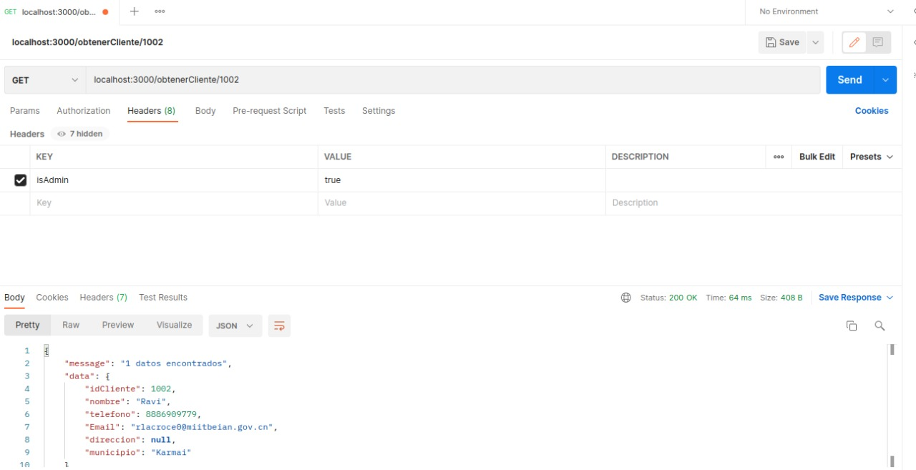

\*Prueba ruta obtenerClientes

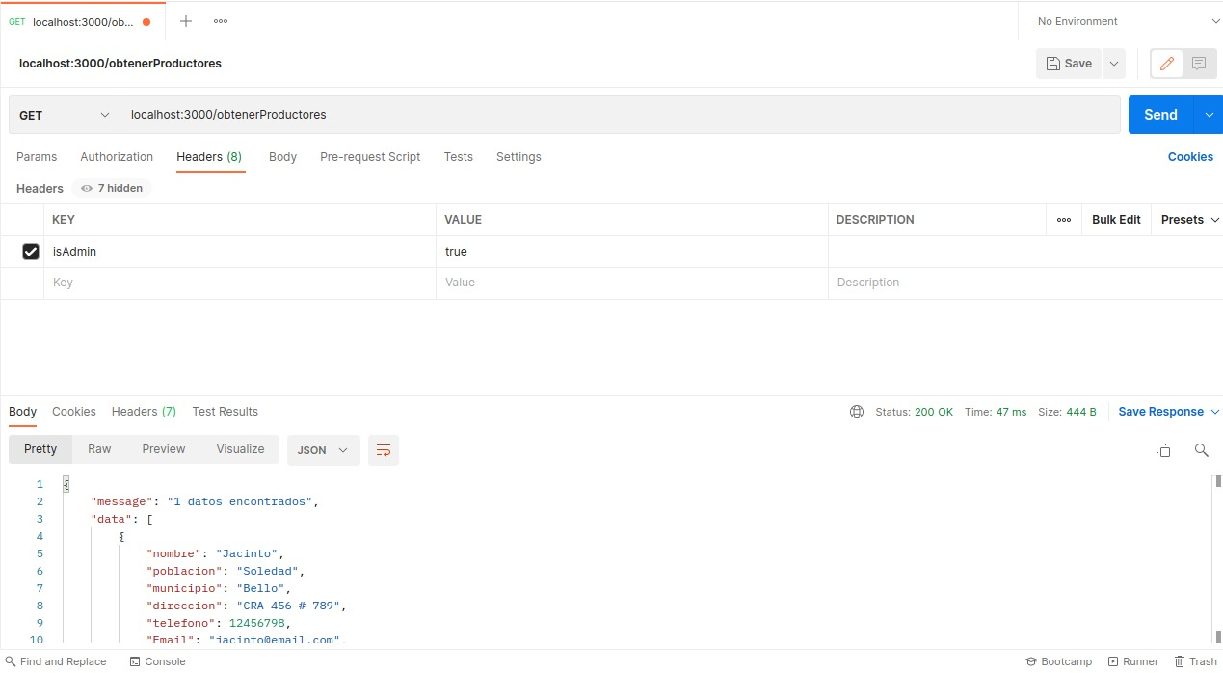

* Creación del repositorio en Github

https://github.com/B12-Aplicacion-Web/AppWebGrupo1.git

* Participación en las reuniones de equipo

